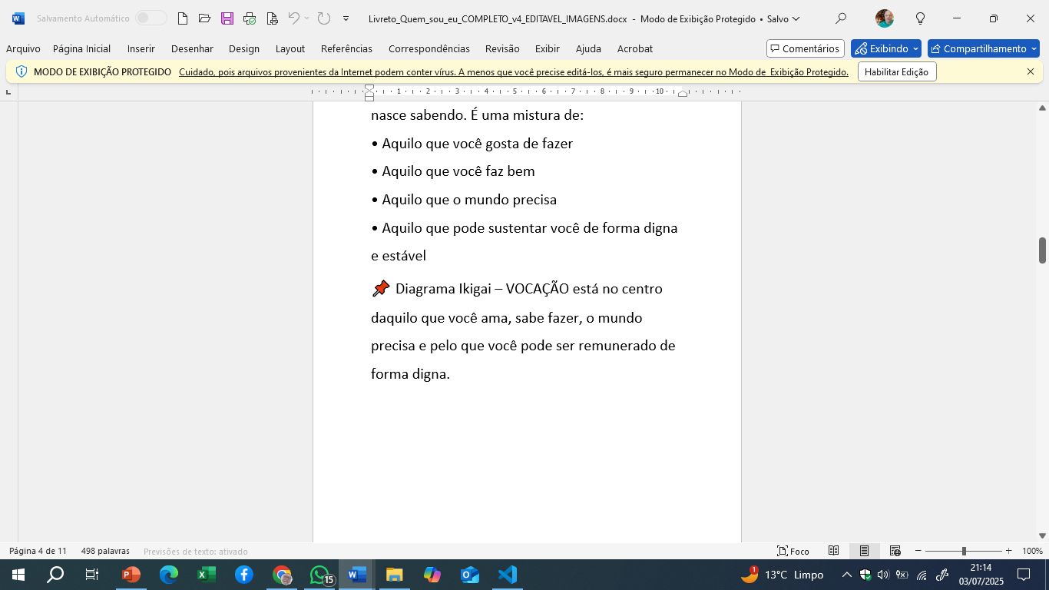

Quem sou eu?

Como descobrir minha vocação?
Um guia direto e acolhedor para quem está confuso sobre o futuro
Autor: Prof. Wanderley Gazeta

1. O PESO DE ESCOLHER
No 3º ano do Ensino Médio, parece que o mundo inteiro quer saber:
• “Já decidiu a faculdade?”
• “Vai fazer o quê da vida?”
• “Você é de humanas ou exatas?”
Mas a verdade é que muita gente se sente perdida. E tá tudo bem. O problema é não fazer nada com isso. Na verdade, não está bem, não!
Se você não tem convicção em sua escolha, não pode estar bem! Assim você está desconsiderando seus valores e a riqueza de quem você é, do potencial das contribuições que você sabe que pode oferecer. Você precisa se conhecer melhor para estabelecer e vencer desafios!

2. O QUE É VOCAÇÃO (DE VERDADE)
Vocação não é só um "dom mágico" que você nasce sabendo. É uma mistura de:
• Aquilo que você gosta de fazer
• Aquilo que você faz bem
• Aquilo que o mundo precisa
• Aquilo que pode sustentar você de forma digna e estável
📌 Diagrama Ikigai – VOCAÇÃO está no centro daquilo que você ama, sabe fazer, o mundo precisa e pelo que você pode ser remunerado de forma digna.
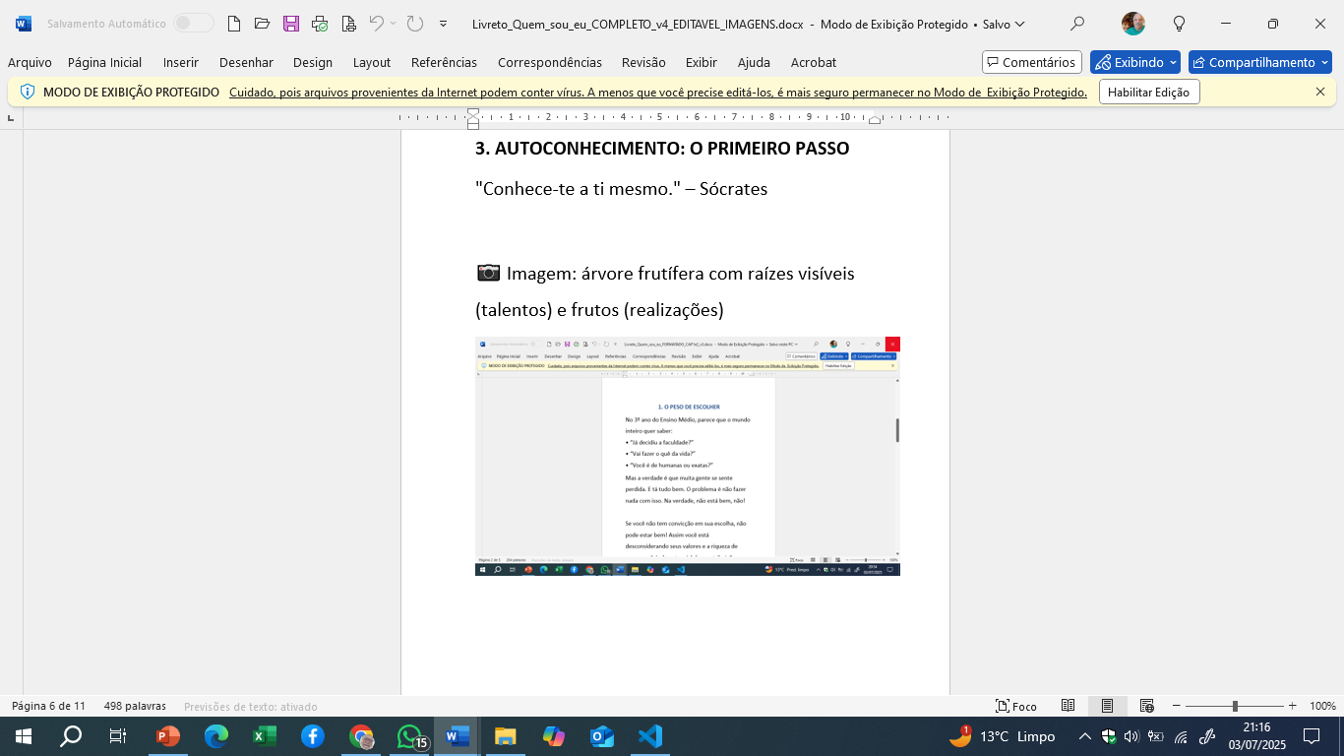

3. AUTOCONHECIMENTO: O PRIMEIRO PASSO
"Conhece-te a ti mesmo." – Sócrates

📷 Imagem: árvore frutífera com raízes visíveis (talentos) e frutos (realizações)
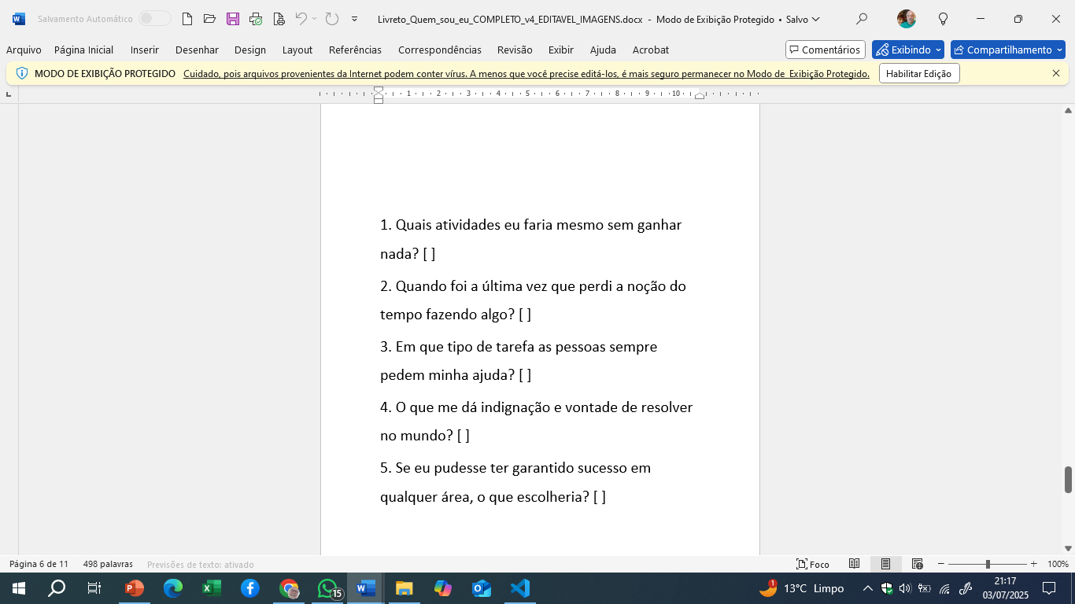
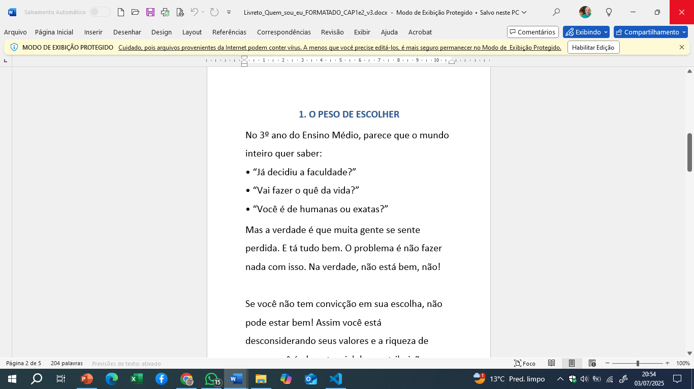

Você já se perguntou: "A laranjeira se esforça para dar laranja?"
Assim como Deus colocou em uma laranjeira elementos químicos, genéticos, biológicos para que ela dê laranja naturalmente, será que Ele não fez algo parecido conosco?

Você já parou para pensar:

🌱 Prazer e Tempo
• Quais atividades você faz com facilidade e prazer?
• O que você faria mesmo sem ganhar nada?
• Em que situações você perde a noção do tempo?

🢑 Reconhecimento dos Outros
• Em que tipo de tarefa as pessoas sempre pedem sua ajuda?
• Quando foi a última vez que você foi elogiado sinceramente por algo bem feito?

🧒 Infância e Experiências
• O que você gostava de brincar quando era pequeno?
• Qual foi uma dificuldade que superou com criatividade?

🔥 Propósito e Indignação
• Que tipo de problema você gosta de resolver?
• O que te dá indignação e vontade de mudar no mundo?

🎯 Desejo Garantido
• Se você tivesse todos os recursos e garantido sucesso em qualquer área, o que faria?

✅ Checklist vocacional interativo

Responda com sinceridade. Anote uma nota de 1 a 5 nos colchetes ao lado de cada item:

1. Quais atividades eu faria mesmo sem ganhar nada? [ ]
2. Quando foi a última vez que perdi a noção do tempo fazendo algo? [ ]
3. Em que tipo de tarefa as pessoas sempre pedem minha ajuda? [ ]
4. O que me dá indignação e vontade de resolver no mundo? [ ]
5. Se eu pudesse ter garantido sucesso em qualquer área, o que escolheria? [ ]

Total: _______

🔍 Quer ir além?
Recomendo os testes gratuitos:

• Modelo RIASEC – Instituto Ayrton Senna: institutoayrtonsenna.org.br/modelo-riasec
• Teste de personalidade gratuito: personality.co/pt/personality-test
